Full Name: Dương Đăng Quân
ID: 23IT223

Step 1:

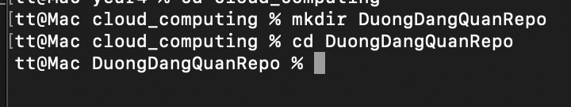

Step 2:

